НЕПРАВОМІРНІ ДІЇ МІКРОФІНАНСОВИХ ОРГАНІЗАЦІЙ
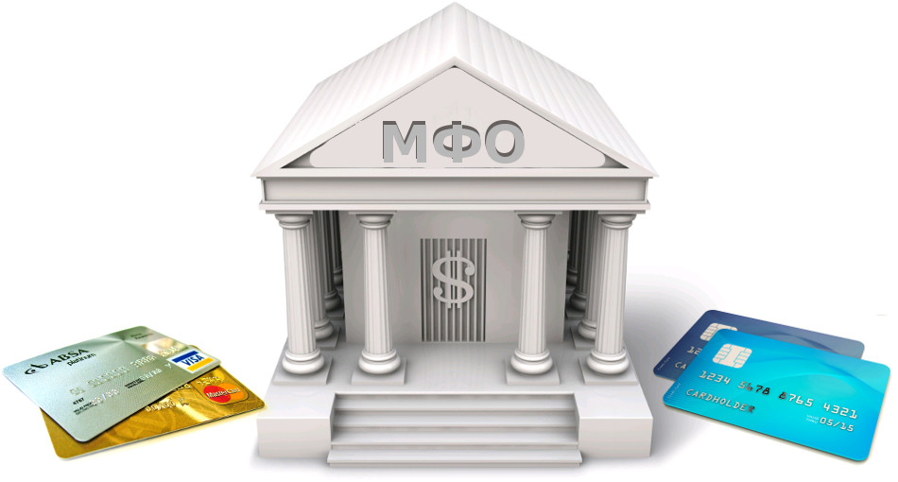
Насьогодні достатня кількість українців потерпає від мікрофінансових організацій, проте чи є їх дії правомірними? (Стаття заснована на інтерв’ю з колишнім співробітником колекторського відділу подібної організації та думки юристів на цей рахунок).
Що ж таке мікрофінансові організації взагалі? Це юридично зареєстровані компанії, які мають ліцензію від НБУ на здійснення кредитної діяльності. На відміну від банків, в основному мікрофінансові організації мають право тільки видавати кредити, тобто такі види продуктів як депозити, відкриття рахунків для клієнтів будуть недоступні. Основним продуктом даних організацій є мікропозики, які видаються під відсоток на певний термін на конкретних умовах. Мікропозики видаються тільки на підставі підписаного договору, який має повну юридичну силу.
«Взаємодії з колекторським відділом мікрофінансової організації зараз відбуваються не лише, якщо ви є їхнім клієнтом», - застерігає колишній співробітник даного відділу. Так звані «колектори» телефонують до контактних осіб, які пов’язані з клієнтом, якщо вони вчасно не сплачують. Використовуються не лише ті номери, які клієнти зазначають у своїх анкетах, співробітники колекторського відділу ще займаються пошуком інших номерів та взагалі детальнішої інформації про клієнта та його найближче оточення. Вищезазначені дії порушують чинне законодавство. Якщо ви отримуєте дзвінки або листи відносно кредиту, який не брали та за яким не виступаєте поручителем, мікрофінансові організації порушують Закон України «Про захист персональних даних». Домашня адреса й номер телефону – це конфіденційні дані. Фінансові компанії не мають права на їх обробку без згоди власника, навіть, якщо клієнт подібної організації залишив ваш номер особисто.
Найцікавішим є взаємодія мікрофінансових організацій безпосередньо з клієнтами. «Раніше ми телефонували їм і в день, і в ночі. Зараз законодавство врегулювало це питання, і ми маємо право телефонувати лише з 9 до 20 години, на вихідних та святкових стягування заборгованості заборонено, лише інформуємо про відсотки», - розповів колишній співробітник. При цілодобових дзвінках клієнту та його контактним особам, використання ненормативної лексики, розповсюдження образливих фотоматеріалів порушують ст. 3, ст. 21, ст. 22 й ст. 32 Конституції України, ст.3, ст. 291, ст.301, ст. 302 й ст. 308 Цивільного кодексу України, а також ст. 182 Кримінального кодексу України. Також погроза працівника колекторського відділу про примусове стягнення боргу є недостовірною інформацією, бо тільки органи Державної виконавчої службу та приватні виконавці мають законодавчі підстави примусово стягувати заборгованість, дотримуючись офіційних процедур, передбачених Законом України «Про виконавче провадження». Не дивлячись на страшну назву колекторського відділу, вони мають право лише інформувати.
Як себе все таки захистити від неправомірних дій мікрофінансових організацій? Якщо вам телефонують щодо кредиту, який вас не стосується, український адвокат Дмитро Соловйов радить звертатися з письмовою скаргою на юридичну адресу компанії і звичайно до контактного центру НБУ, також варто звернутися до Уповноваженого ВРУ з прав людини та до суду. Звичайно, якщо вам погрожують, буде доцільним звернутися до правоохоронних органів.
«Прийшовши на роботу до фінансової компанії, мене запевнили, що ми діємо лише згідно з чинним законодавством України, я вже тільки потім зрозумів з чим насправді маю справу. Моя особиста порада: якщо вас не залишають у спокої, продемонструйте знання базових законів щодо врегулювання цього питання, зазвичай, якщо ви є контактним номером, вас просто видаляють з бази, якщо ви клієнт, то вам телефонують потім вже тільки для інформування», - відповів колишній співробітник.

